Санкт-Петербургский государственный университет информационных технологий, механики и оптики

Отчёт

по лабораторной работе №1

First Semester (autumn)

(вариант 853)

Предмет:

Программирование

Выполнил:

Возжаев Артем Валерьевич

ученик группы P3110

Преподаватель:

Письмак Алексей Евгеньевич

2017

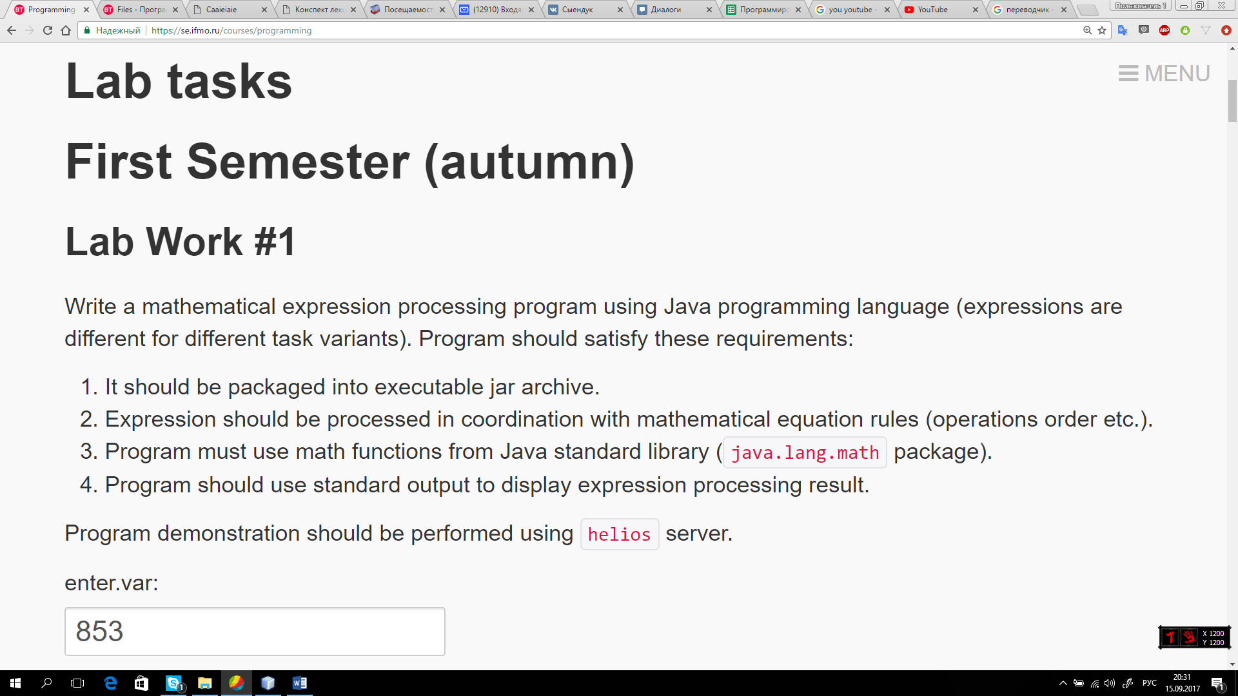

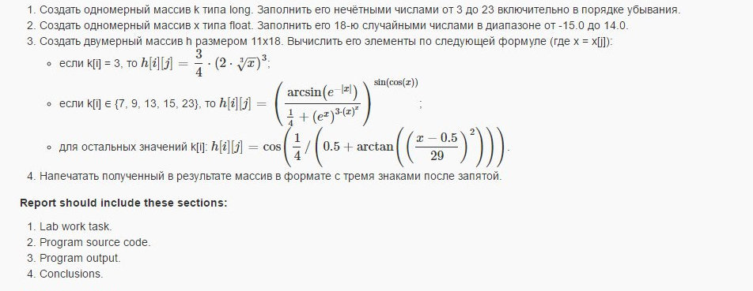

**Код программы:**

import java.util.Random;

public class Lab1

{

public static void main(String[] args)

{

long[] k = new long[11]; //Создаем олномерный массив k из 11 элементов

k[0]=3; //Присваиваем элементу k0 значение 3

for(byte i = 2; i <12; i++ ) // Заполняем массив элементами по формуле в задании

{

k[i-1] = 2*i+1;

} //заканчиваем заполнение

for (byte i = 0; k.length/2 > i; i++) //Отсартируем элементы массива k по убыванию

{

long buffer = k[i]; //

k[i] = k[k.length - i - 1]; // buffer - временная переменная для сохранения k[i]

k[k.length - i - 1] = buffer; //

} //конец сортировки

for (byte i = 0; i < 11; i++) //Выводим полученный массив для проверки

{

System.out.print(k[i] + " ");

} //Конец вывода

System.out.println(); //Переход на новую строку

float[] x = new float[18]; //Создаем массив x из 18 элементов типа float

for(int i = 0; i < 18; i++) //Заполняем массив x

{

x[i]= (float) ((Math.random()*29.0009) -15.009); //Запоняем числами в промежутке от -15 до 14

System.out.print(x[i] + " "); //Выводим массив для проверки

}

System.out.println(); //Переход на новую строку

double h [][] = new double [11][18]; //Создаем массив h 11X18 типа double

for (int i = 0; i < 11; i++) //Заполняем массив элементами по формулам в задании

{ int forswitch = (int) k[i]; //Создаем переменную forswitch = k[i] для испльзования в switch

for(int j = 0; j < 18; j++)

switch(forswitch)

{

case 3: //При k[i] = 3 выполняем действие из задания

h[i][j] = x[j] * 6 ;

break;

case 7: //

case 9: //

case 13: //При k[i] = 7,9,13,15,23 выполняем действие из задани по действиям

case 15: //

case 23: //

double degree; // Вводим переменную для подсеча степени

degree = - (Math.abs(x[j])); //Вычисляем степень E

double eindegree; //Вводим переменную для вычисления E в степени degree

eindegree = Math.pow(Math.E,degree); //Вычисляем

double dividend; //Переменная делитель

dividend = Math.asin(eindegree); //Вычисляем делимое

double degreedenom_; //Вводим переменную для вычисления степени E^x

degreedenom_ = (Math.pow(x[j],x[j]))*3000; //

int refreshdegreedenom = (int) Math.round(degreedenom_); //Вычисляем сиепень E^x до 3 знака после запятой

degreedenom_ = (double) refreshdegreedenom / 1000; //

double degreedenom; //

degreedenom = Math.pow(Math.E, x[j]); // Вычисляем E^x

double degreedenom2; //Вводим переиенную для вычисления degreedenom^degreedenom_

degreedenom2 = (Math.pow(degreedenom, degreedenom_))*1000; //

int refreshdegreedenom2 = (int) Math.round(degreedenom2); //Вычисляем с точностью до 3 знаков

degreedenom2 = (double) refreshdegreedenom2 / 1000; //

double denominator; //Вводим переменную для вычисления делителя

denominator = (0.25) + degreedenom2; //Вычисляем делитель

double quotient;

quotient = dividend / denominator; //Вычисляем частное

double alldegree;

alldegree = Math.sin(Math.cos(x[j])); //Вычисляем степень всего выражения

double result;

result = Math.pow(quotient,alldegree); //Вычисляем общий результат

h[i][j] =result; //Записываем результат в массив

break;

default: //При остальных k[i] выполняем вычисления из задания

double atan;

atan = Math.atan(Math.pow(((x[j] - 0.5)/29), 2)) + 0.5; //Вычисляем аргтангетс и прибавляем к нему 0,5

double fraction;

fraction = 0.25/atan; //Вычисляем значение дроби

double result_;

result_ = Math.cos(fraction); //Вычисляем конечный результат

h[i][j] = result_; //Записываем выражения в массив

break;

}

}

for (byte i = 0; i < 11; i++)

{

for(byte j = 0; j < 18; j++)

{

System.out.printf("%.3f", h[i][j]); //Выводим весь массив h с 3 знаками после запятой

System.out.print(' ');

}

System.out.println();

}

}

}

**Вывод программы:**

C:\Users\artem\Desktop>javac Lab1.java

C:\Users\artem\Desktop>java Lab1

23 21 19 17 15 13 11 9 7 5 3

10.803523 -11.860089 -7.8320055 7.124887 -2.1679082 3.1896 -13.458683 -4.7464705 5.034649 9.300578 9.13153 8.482062 -3.3663292 9.144153 13.490473 -11.432116 1.6329966 -6.255022

5,965 0,000 0,838 0,029 3,573 4,539 0,000 0,844 0,321 754,839 560,922 50,977 19,503 577,724 0,001 0,008 2,179 0,004

0,921 0,933 0,909 0,899 0,882 0,882 0,942 0,892 0,889 0,912 0,911 0,907 0,886 0,911 0,937 0,931 0,878 0,900

0,921 0,933 0,909 0,899 0,882 0,882 0,942 0,892 0,889 0,912 0,911 0,907 0,886 0,911 0,937 0,931 0,878 0,900

0,921 0,933 0,909 0,899 0,882 0,882 0,942 0,892 0,889 0,912 0,911 0,907 0,886 0,911 0,937 0,931 0,878 0,900

5,965 0,000 0,838 0,029 3,573 4,539 0,000 0,844 0,321 754,839 560,922 50,977 19,503 577,724 0,001 0,008 2,179 0,004

5,965 0,000 0,838 0,029 3,573 4,539 0,000 0,844 0,321 754,839 560,922 50,977 19,503 577,724 0,001 0,008 2,179 0,004

0,921 0,933 0,909 0,899 0,882 0,882 0,942 0,892 0,889 0,912 0,911 0,907 0,886 0,911 0,937 0,931 0,878 0,900

5,965 0,000 0,838 0,029 3,573 4,539 0,000 0,844 0,321 754,839 560,922 50,977 19,503 577,724 0,001 0,008 2,179 0,004

5,965 0,000 0,838 0,029 3,573 4,539 0,000 0,844 0,321 754,839 560,922 50,977 19,503 577,724 0,001 0,008 2,179 0,004

0,921 0,933 0,909 0,899 0,882 0,882 0,942 0,892 0,889 0,912 0,911 0,907 0,886 0,911 0,937 0,931 0,878 0,900

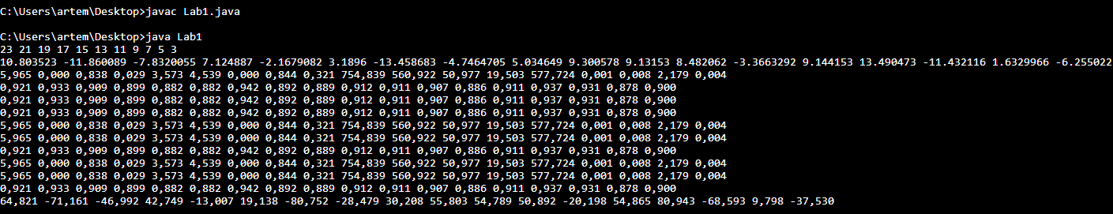64,821 -71,161 -46,992 42,749 -13,007 19,138 -80,752 -28,479 30,208 55,803 54,789 50,892 -20,198 54,865 80,943 -68,593 9,798 -37,530

**Вывод:**

В результате выполнения данной лабораторной работы я научился создавать одномерные и двумерные массивы (разных типов), заполнять их числами, полученными с помощью математических вычислений (Math.*), выводить полученное дерево и создавать jar архив.